* 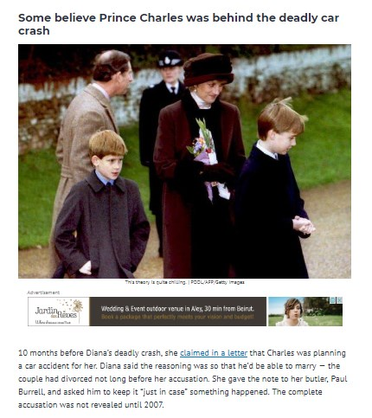قبل 10 أشهر من تاريخ 30 /8/1997 (يوم *مقتل* ***الأميرة ديانا*** *في حادث سير*)؛ كـتبت **الأميرة ديانا** **رسالة** أعطتها لكبير الخَدَم لديها، زعمت **ديانا** فيها أنّ زوجها السابق الأمير تشارلز يخطّط لحادث سـيارة يستهدفها به؛ ليخلو له طريق الزواج بامرأة أخرى. وقد **ذكر** **كبير الخدم** **موضوعَ الرسالة** في العام 2003، **وتم الكشف عن الاتهام** الوارد في الرسالة، **بكامله**، في استجواب في العام 2007، أمام المحكمة العليا في لندن. // الآية 37 من السورة 10: (وَمَا كَانَ هَذَا الْقُرْآنُ أَن يُفْتَرَى مِن دُونِ اللَّهِ وَلَكِن تَصْدِيقَ الَّذِي بَيْنَ يَدَيْهِ *وَتَفْصِيلَ* **الْكِتَابِ** لاَ رَيْبَ فِيهِ مِن رَّبِّ الْعَالَمِينَ) / 3+0+0+2+7+0+0+2= 14 ؛ الآية 14 من السورة 10: (ثمَّ جَعَلْنَا**كُمْ خَلائِفَ** فِي الأَرْضِ مِن بَعْدِ**هِم** لِنَنظُرَ **كَيْفَ تَعْمَلُونَ**) / ختِم مسارُ الاستجواب في المحكمة العليا في العام 2008 ، إذ حكمت المحكمة بأنّ تـهوّرَ سائق **ديانا** والمصوِّرين "البابارازي" أدّيا إلى الحادث المميت ، 8+0+0+2= 10 ؛ الأية 10 من السورة 10: (دَعْوَاهُمْ فِيهَا سُبْحَانَكَ اللَّهُمَّ وَتَحِيَّتُهُمْ فِيهَا سَلامٌ وَآخِرُ دَعْوَاهُمْ أَنِ الْحَمْدُ لِلَّهِ رَبِّ الْعَالَمِينَ) / وكان كذلك تحقيق فرنسيّ أجري في العام 1999، خَلُصَ إلى أنَّ سائق **ديانا** كان تحت تأثير الكحول والمخدّرات فـتسبّب في الحادث المميت ، 9+9+9+1= 28= 10 الآية 10 من السورة 10: (دَعْوَاهُمْ فِيهَا سُبْحَانَكَ اللَّهُمَّ وَتَحِيَّتُهُمْ فِيهَا سَلامٌ وَآخِرُ دَعْوَاهُمْ أَنِ الْحَمْدُ لِلَّهِ رَبِّ الْعَالَمِينَ)